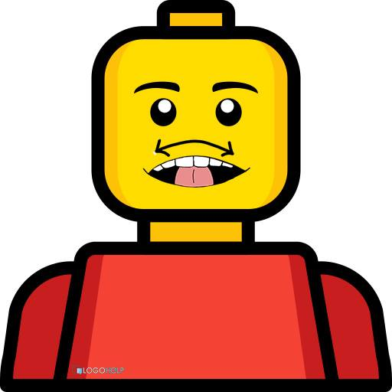 | 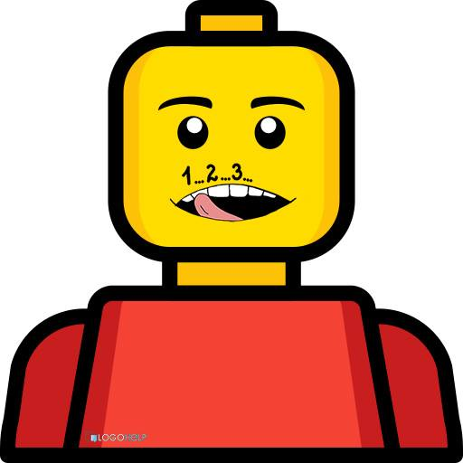 | 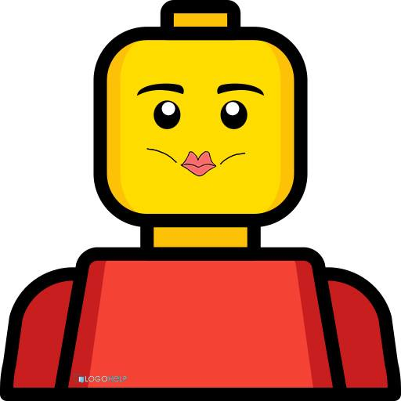
Unieś język za górne zęby przesuwaj nim w prawo i w lewo | Policz językiem wszystkie zęby | Wysyłaj buziaczki
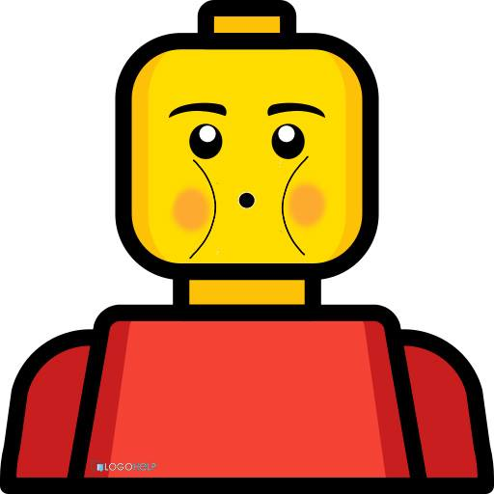 | 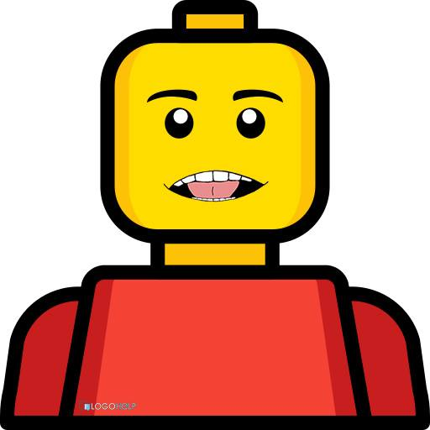 | 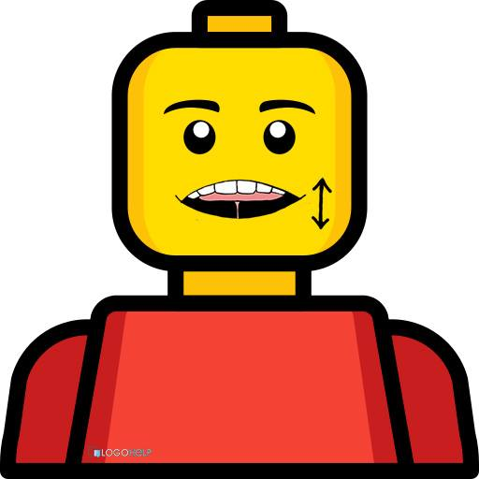
Nabierz powietrze nosem następnie powoli wypuszczaj ustami | Umyj zęby językiem od wewnętrznej strony | Przyklej płaski język do podniebienia  Kląskaj jak konik
Gimnastyka buzi i języka – chłopiec

Źródło: LOGOHELP

